Préparation de l’expérimentation n°2
Protocole et justification des choix effectués

- Choix de l’expérimentation 2
  - Question de recherche de l’expérimentation n°2

- Peut-on mener une stratégie qui influence les décisions prises et/ou l’issue d’un jeu de stratégie (Galèrapagos), sans que la personne s’en aperçoive et en s’appuyant sur des éléments de sa cognition ?

- Est-ce que l’utilisation de l’outil ANTICIPE en mode défensif, assistant le joueur, permet de réduire l’influence que l’attaque a sur lui ?
OU
- Dans ce monde fermé, l’outil ANTICIPE aide-t-il à mettre en place une meilleure stratégie d’attaque ou de défense ?
  - Choix du support de l’expérience
Nous avons identifié deux possibilités pour cette expérience : utiliser soit un wargame, soit un jeu de stratégie (voir table 1).
 | Wargame | Jeu de stratégie
Avantages | Plus proche de la réalité, on voit mieux les applications au réel.  Contact avec un spécialiste du wargame qui peut nous aider à en trouver un qui corresponde bien.  Grande diversité de jeux qui peuvent nous permettre | Plus facile de dérouler l’expérience avec des sujets non militaires / non spécialistes d’opérations armées.  Expertise présente à l’ENSC & jeu numérisé avec aléatoire contrôlé (galèrapagos)
Inconvénients | Une grande variété de wargames existent mais ceux que nous avons en tête (comme Duel tactique) ne sont pas forcément accessibles au grand public.  Mise en situation plus réaliste si on fait appel à des militaires pour participer à l’expérience, application | Plus éloigné de la vérité (mais les principes stratégiques peuvent toujours être réutilisés).  Pas toujours jouable à 2 joueurs uniquement.
Table 1 : comparaison des avantages et inconvénients d’un wargame ou un jeu de stratégie
  - Proposition retenue
Nous avons finalement choisi d’utiliser un jeu de société de stratégie : le Galèrapagos (voir figure 1).
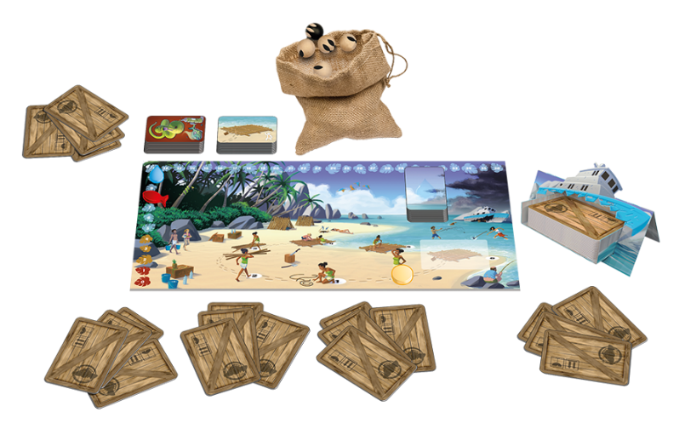
Figure 1 : plateau de jeu de Galèrapagos
En effet, il sera plus facile d’obtenir des sujets non-militaires pour participer à cette expérience, et les mécaniques de ce jeu ainsi que les résultats obtenus devraient être transposables à d’autres contextes « plus sérieux ».
Ce jeu fait intervenir des mécaniques d’alliances, de trahison et différents profils de joueurs et de stratégies peuvent émerger (stratégie collaborative, individualiste, pragmatique…).
- Protocole expérimental
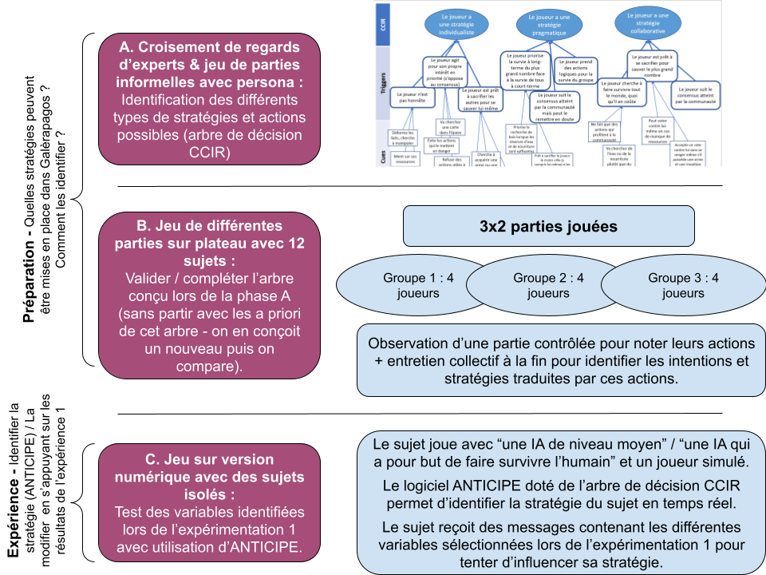
Figure 2 : protocole de l’expérimentation 2
  - Phases de conception de l’arbre décisionnel (A & B)
Le protocole conçu (voir figure 2) nous permettra (phases A et B) de lister un grand nombre d’actions et de stratégies possibles dans le jeu, et surtout d’identifier quelles actions traduisent quel type de stratégie. La phase B (observation de parties sur plateau suivie d’entretiens collectifs) nous permettra de récolter ces informations sans a priori et de les confronter à l’arbre de décision proposé par les experts à l’issue de la phase A. En effet, les experts ont estimé qu’il existait 3 différents styles de stratégie (individualiste, pragmatique ou collectif pur) ou bien l’absence de stratégie (joueur irrationnel), mais d’autres stratégies pourraient émerger en croisant notamment des joueurs débutants et experts.
  - Phase principale de l’expérimentation (C)
La phase C qui est l’étape principale de l’expérimentation consistera à faire jouer plusieurs parties à chaque sujet, au format numérique afin de contrôler entièrement les actions possibles dans le jeu et que celles-ci soient les plus reproductibles possible. Cela nous permettra également de tester certaines dispositions de jeu particulières. Par exemple, si le joueur dispose de cartes lui permettant de tirer pour tuer un autre joueur, va-t-il le faire ? Ou s’il dispose de ressources dans ses cartes, va-t-il les dévoiler ou mentir à leur sujet lorsque la question lui est posée ?
On peut envisager une pré-sélection des participants à cette phase via un questionnaire pour tenter d’obtenir une moitié de personnalités individualistes et une moitié de personnalités collectives, en mélangeant les experts et non-experts du jeu.
Le participant jouera une partie à 3 joueurs, avec une « IA de niveau moyen » ou une « IA qui est programmée pour faire survivre le joueur » afin d’inspirer confiance au joueur sans pour autant qu’il suive la stratégie de l’autre joueur par mimétisme (style de leadership suiveur) en pensant qu’il s’agit d’un expérimentateur ou d’un expert. Le 3e personnage sera présenté comme un joueur factice (Wilson).
L’outil ANTICIPE et l’arbre décisionnel conçu à l’issue de la phase B nous permettront alors d’identifier en temps réel la stratégie du joueur, et on tentera d’influencer celle-ci après une ou plusieurs parties de calibrage, avec les variables de format du texte sélectionnées lors de l’expérimentation 1. Ces variables seront utilisées dans des textes présentés comme envoyés par l’IA pour communiquer avec le joueur ou lui donner des conseils. L’objectif est d’amener chaque joueur à changer sa stratégie : les joueurs plutôt collectifs doivent devenir individuels, et inversement.
La question de recherche est : « Peut-on mener une stratégie qui influence les décisions prises et/ou l’issue d’un jeu de stratégie (Galèrapagos), sans que la personne s’en aperçoive et en s’appuyant sur des éléments de sa cognition ? » ; on cherchera à y répondre en utilisant un outil de type ANTICIPE pour mener cette stratégie d’influence.
(Préciser le nombre de variables sélectionnées et les modalités de passation de la phase C.)
- Données à récolter
  - Phase B : Jeu de différentes parties sur plateau avec 12 sujets
Les parties seront filmées afin de pouvoir revenir sur chaque action notamment pendant l’entretien collectif, mais il faudra tout de même remplir des grilles d’observation.
Déroulement :
3 groupes différents de 4 joueurs connaissant déjà le jeu de Galèrapagos (afin d’être capables d’établir des stratégies) joueront chacun une partie. 2 expérimentateurs suivront chaque partie : l’un devra remplir la grille d’observation générale du jeu (déroulement, actions) afin de guider l’entretien, et l’autre fera l’observation du comportement des joueurs afin d’éventuellement compléter les questions de l’entretien. Un entretien collectif sera ensuite mené avec les 4 joueurs en revisionnant les moments-clés de la partie, afin de vérifier si l’identification de ses intentions et stratégies était correcte.
GRILLE D’OBSERVATION DE CHAQUE JOUEUR :
- Âge, genre, niveau d’études
- Expérience préalable sur le jeu de Galèrapagos
- Questionnaire de personnalité et métacognitif afin de contribuer à interpréter les résultats
- Main initiale idéale de 4 cartes au Galèrapagos
- Pendant la partie :
(Avant de démarrer la partie, il faudra encourager les joueurs à communiquer entre eux et discuter des décisions afin d’avoir plus d’éléments verbaux à analyser. Demander d’énoncer combien de nourriture ou bois ils piochent + la météo au début de chaque tour pour l’enregistrement. Cela permettra également de connaître le consensus de l’équipe à tout moment afin de mieux interpréter les actions individuelles comme étant des actions individualistes ou collectives, suivant si elles répondent ou non au consensus atteint.)
  - Noter les cartes dont dispose le joueur
  - Noter chaque action / décision ainsi que les verbatims et observations diverses (non-verbal, comportement…)
- Entretien collectif :
  - Lors de l’entretien collectif, il faudra revenir sur les moments décisifs de la partie, les actions prises notables et demander aux joueurs quels étaient leurs intentions et objectifs.
  - Phase C : Jeu sur version numérique avec des sujets isolés
Avant les parties :
- Questionnaire démographique (niveau d’études, âge, genre…)
Pendant les parties :
- Sélectionner les cues observées dans l’arbre de décision d’ANTICIPE (CCIR/triggers/cues)
- Récolte des verbatims + observations diverses (non-verbal, comportement…)
Après les parties :
- Questionnaire MIST
- Questionnaire de personnalité ?
- Entretien d’auto-confrontation pour confirmer ou infirmer les intentions détectées avec ANTICIPE
- Analyse des résultats
La figure 3 indique les différentes données et informations nécessaires en entrée et sortie de chaque étape de l’expérimentation.
Le résultat de l’expérimentation 1 (la liste des variables donnant le plus de potentiel d’influence à un message textuel en fonction du profil du sujet) est nécessaire pour mener à bien l’expérimentation 2 (surtout pour la phase C).
Les phases A et B de l’expérimentation 2 visent à construire un arbre de décision de type CCIR, qui est nécessaire à l’établissement de la phase C.
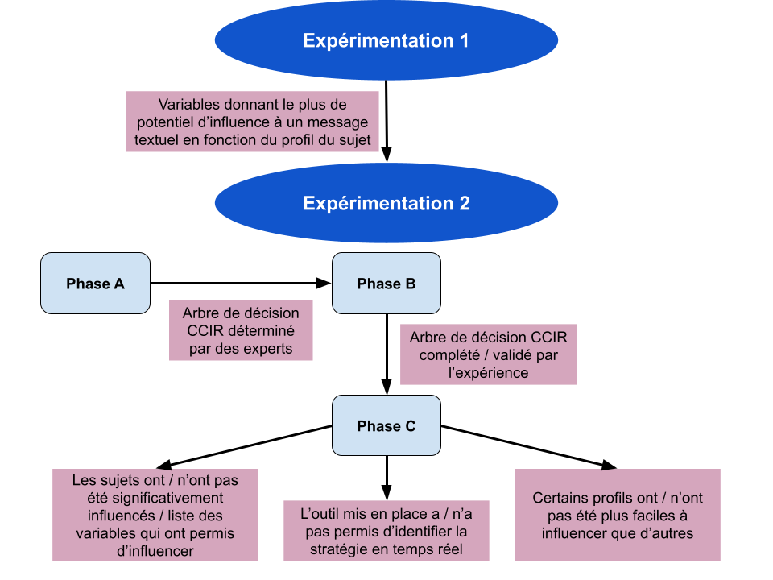
Figure 3 : données récoltées en entrée/sortie des différentes étapes de l’expérimentation
  - Récolte de données phase A
Opinions d’experts et co-construction d’un arbre de décision de type CCIR décrivant les indices permettant de déterminer la stratégie du joueur.
  - Récolte de données phase B
Données récoltées | Format | Analyse prévue
Données démographiques | Données qualitatives (groupes) | Statistiques descriptives
Expérience préalable sur le jeu de Galèrapagos | Données qualitatives (groupes) | (Sélection de joueurs au niveau homogène et maîtrisant le jeu afin d’être capables de mettre en place une stratégie)
Données de personnalité et métacognition | Données qualitatives (groupes) | Variables explicatives des actions prises
Liste des cartes « main initiale idéale » | Variable qualitative (liste) | Variable corrélée aux actions prises / traduisant l’état d’esprit en démarrant la partie / les stratégies probables ?
Liste des cartes disponibles | Variable qualitative (liste) | Variable explicative des actions prises
Consensus du groupe à chaque tour (actions attendues des joueurs) | Texte | Variable explicative des actions prises
Actions prises à chaque tour | Variable qualitative (liste) | Insertion des actions significatives dans l’arbre de décision CCIR en fonction des résultats de l’entretien collectif
Explication de chaque action (verbatims) | Texte | Variable explicative des actions prises
Explication de la stratégie globale (verbatim) | Texte | Variable explicative des actions prises

Résultat attendu de la phase B : arbre de décision de type CCIR (phase A) complété / corrigé / validé par la phase B.
  - Récolte de données phase C
Données récoltées | Format | Analyse prévue
Données démographiques | Données qualitatives (groupes) | Statistiques descriptives
Cues sélectionnées dans l’arbre de décision d’ANTICIPE | Nombre d’occurrences de chaque cue | Stratégie finale remontée par les cues à chaque étape du jeu et pourcentage de confiance
Stratégie remontée à chaque étape du jeu par le logiciel ANTICIPE | Variable qualitative | Taux de réussite de la tentative d’influence
Questionnaire MIST | Scores /20 (score final, nombre de faux négatifs, nombre de faux positifs) | Corrélation avec le niveau d’études ? Eventuellement variable explicative du taux d’influence ou des stratégies mises en place
Verbatims | Texte | Traitement automatique ? Ou remontée manuelle des remarques les plus fréquentes.  But : validation des cues sélectionnées et/ou de la stratégie utilisée

- Protocole détaillé – Phase A
Les étapes de la phase A pour construire l’arbre des différentes stratégies et des indices permettant de les identifier sont les suivantes :
1. Construction d’un arbre décisionnel basé sur l’expérience du Galèrapagos des différents experts ;
2. Partie filmée entre différents experts ;
3. Focus group / retour sur la partie : réflexion sur les stratégies utilisées et sur le protocole de la phase C ;
4. Analyse de la partie pour en dégager des stratégies et indices supplémentaires.

- Protocole détaillé – Phase B

Prérequis des participants : comprendre le français couramment
Déroulement de l’expérimentation :
Étape | Données à récolter | Durée
1. Short French Metacognition questionnaire | Structures des croyances métacognitives de régulation utilisées par les joueurs, telles que la planification, le suivi, la régulation des erreurs et la réévaluation des stratégies. | 3 min
2. Questionnaire de personnalité : Big Five inventory | Mesure des cinq principaux traits de personnalité (extraversion, agréabilité, conscienciosité, ouverture à l’expérience, neuroticisme) | 5 min
3. Questionnaire GDMS | Mesure les styles décisionnels : rationnel, intuitif, dépendant, évitant et spontané | 5 min
4. Partie 1 – entraînement (partie courte de découverte du jeu / rappel des règles ; arrivée de la tempête au bout de 3-4 tours pour écourter cette phase) | Aucune | 15 min
5. Questionnaire main initiale idéale | 4 cartes idéales pour démarrer une partie + explication | 2 min
6. Partie 2 : contrôle des mains initiales et de la pioche pour donner différents choix de stratégies | Grille d’observation :  - Données quantitatives issues du jeu  - Verbatims et communications verbales  - Dynamique de l’affectivité groupale  - Activité corporelles et comportementale | 30 min
7. Questionnaire de ressenti général du joueur | Vision globale du participant sur la partie & sa propre stratégie | 3 min
8. Questionnaire démographique | Âge, niveau d’études, genre, entité de rattachement, nationalité, niveau d’expertise sur Galèrapagos | 2 min
9. Questionnaire MIST | Susceptibilité à la mésinformation des joueurs | 5 min
10. Entretien collectif | Vision de chaque participant sur sa propre stratégie et celle des autres | 60 min
Total |  | 2h10

Étapes 1 à 3 : Les questionnaires de personnalité, métacognition et style de prise de décision sont distribués et remplis avant les parties de Galèrapagos et en présence d’un expérimentateur afin de s’assurer que la tâche soit réalisée sérieusement.

Étape 5 : Nous recueillons la main idéale du joueur entre la partie d’entraînement et la partie observée, afin d’obtenir une information non biaisée par les cartes distribuées par les expérimentateurs. Cela devrait nous informer sur la stratégie à laquelle le joueur est prédisposé dans une situation qu’il trouverait idéale.

Étapes 4 et 6 : Afin de permettre aux expérimentateurs de contrôler la main des joueurs à l’étape 6, toutes les parties sont jouées avec les mêmes mécanismes de distribution des cartes et de jeu. Les variables tirées au sort sont énoncées à voix haute par le joueur lui-même ou par un expérimentateur pour l’enregistrement vidéo.
La distribution des cartes respecte les procédés suivants :
- 4 cartes par joueur sont distribuées en début de partie
- Chaque joueur possède une pioche personnelle
- Lorsque c’est son tour, le joueur regarde la première carte de sa pioche et a le choix entre la garder ou la défausser pour faire une autre action.
- Les actions possibles sont : pêcher, collecter de l’eau ou collecter du bois pour construire le radeau (piocher/fouiller l’épave n’est pas une action)
- Si lors de son tour le joueur est malade et décide de garder la carte piochée, il reste malade pour le tour suivant

Pour l’étape 6, les mains initiales et pioches des joueurs sont contrôlées et disposées suivant la grille suivante :
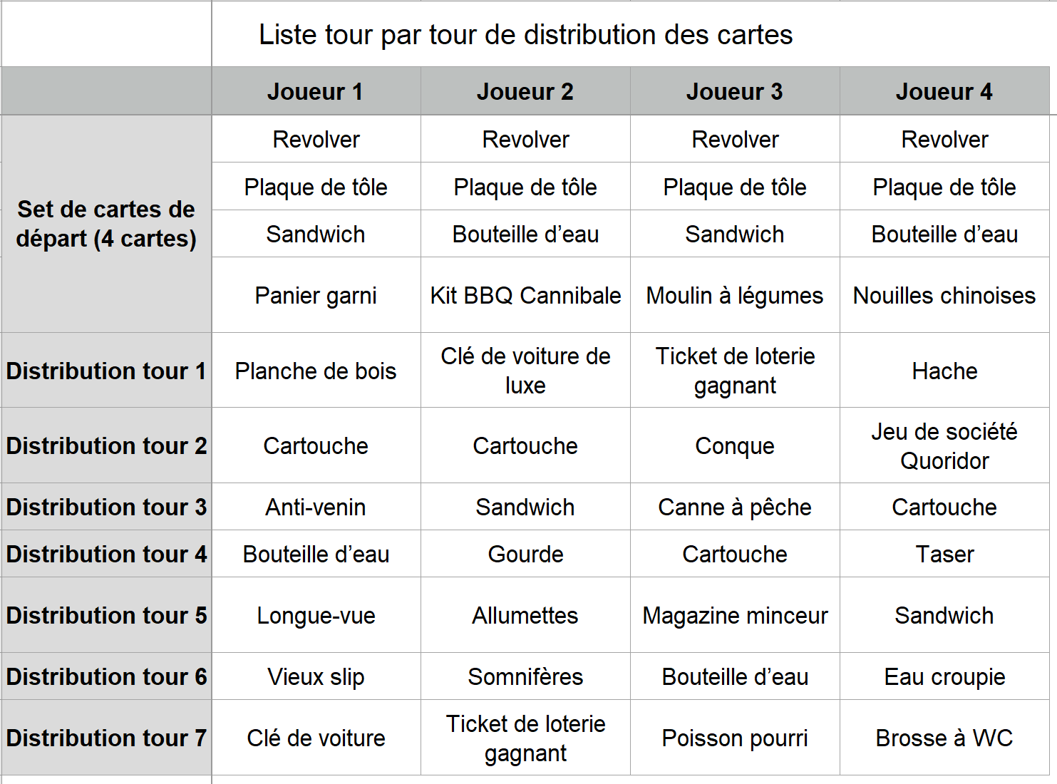
Grâce à cette composition, on espère donner accès à un maximum de stratégies possibles à chaque tour pour tous les joueurs afin de les laisser exprimer différentes stratégies.
Dans les deux parties, les expérimentateurs contrôlent la météo afin de mettre fin à la partie et ainsi contrôler la durée de l’expérience. Pour l’étape 6, la tempête arrive au tour 8.

Chaque expérimentateur est chargé d’observer 1 ou 2 joueurs pour lesquels il remplit la grille d’observation. Un expérimentateur est également chargé de remplir la grille de jeu qui permet de symboliser les actions et garder ainsi une trace de l’entièreté de la partie et de la réutiliser comme guide et source d’information lors de l’entretien collectif.

Étapes 7 à 9 : Les questionnaires démographiques, MIST et de ressenti général sont distribués à la fin des 2 parties dans le but de laisser le temps aux expérimentateurs de préparer l’entretien collectif qui suit. En particulier, le questionnaire de ressenti est distribué avant les autres pour permettre sa lecture avant le début de l’entretien collectif. Ces questionnaires permettront de récolter des informations cruciales pour l’analyse des profils des joueurs et chercher à anticiper les stratégies probables dès la récolte d’informations concernant le joueur.

Étape 10 : L’entretien collectif débute par la reprise des questions de ressenti général pour l’ensemble des joueurs. Il se poursuit avec le visionnage de la partie et est guidé par un expérimentateur. Il doit durer 60 minutes ; afin de maîtriser la durée, le conducteur de l’entretien pourra décider de visionner uniquement les tours pendant lesquels se sont déroulés des événements importants.

- Protocole détaillé – Phase C
Prérequis des participants : comprendre le français couramment
Déroulement de l’expérimentation :
Étape | Données à récolter | Durée
1. Questionnaire de personnalité / métacognition / profil décisionnel | À déterminer | 5-10 min
2. Test de l’outil – entraînement (partie courte de découverte du jeu et rappel des règles) | Aucune | 5-10 min
3. Partie 1 : observation de la stratégie | Décisions prises à chaque étape (saisie dans Postdare)  Verbatims | 20 min
4. Entretien d’évaluation de la stratégie (en se basant sur les logs de la partie) | Explication des actions décisives prises dans le jeu par le joueur | 10 min
5. Partie 2 : observation de la stratégie | Décisions prises à chaque étape (saisie dans Postdare)  Verbatims | 20 min
6. Entretien d’évaluation de la stratégie (en se basant sur les logs de la partie) | Explication des actions décisives prises dans le jeu par le joueur | 10 min
7. Questionnaire démographique | Âge, niveau d’études, genre, entité de rattachement, nationalité, niveau d’expertise sur Galèrapagos | 2 min
8. Questionnaire MIST ? | Score total, faux positifs, faux négatifs | 3 min
9. Partie 3 :  - Tours 1-2 : observation de la stratégie (décisions prises à chaque tour) via Postdare  - Tour 3 : tentative d’influence 1 via un "message envoyé par un autre joueur" au début du tour pour orienter vers la stratégie inverse + choix décisif à faire (garder ou non une carte individualiste)  - Tours 4-5 : observation de la stratégie via Postdare  - Tour 6 : tentative d’influence 2  - Tour 7 : choix décisif à faire (garder ou non une carte individualiste) + observation de la stratégie finale | Décisions prises à chaque étape (saisie dans Postdare)  Verbatims | 20 min
10. Entretien d’évaluation de la stratégie (en se basant sur les logs de la partie) | Vision du participant sur sa propre stratégie, explication des actions décisives prises dans le jeu par le joueur | 10 min
11. Partie 4 :  - Tours 1-2 : observation de la stratégie (décisions prises à chaque tour) via Postdare  - Tour 3 : tentative d’influence 1 via un "message envoyé par un autre joueur" au début du tour pour orienter vers la stratégie inverse  - Tour 4 : choix décisif à faire (garder ou non une carte individualiste)  - Tours 4-6 : observation de la stratégie via Postdare  - Tour 7 : tentative d’influence 2  - Tour 8 : choix décisif à faire (garder ou non une carte individualiste) + observation de la stratégie finale | Décisions prises à chaque étape (saisie dans Postdare)  Verbatims | 20 min
12. Entretien d’évaluation de la stratégie (en se basant sur les logs de la partie) | Vision du participant sur sa propre stratégie, explication des actions décisives prises dans le jeu par le joueur | 15 min
13. Entretien influence | Chercher à déterminer si/comment le joueur a perçu les tentatives d’influence | 10 min
Total | La durée totale dépendra de la durée des parties (seront peut-être plus courtes que 20min). | 2h40-2h50

Pendant les différentes parties, l’expérimentateur devra saisir les données obtenues dans le logiciel ANTICIPE afin d’orienter plus finement l’analyse de la stratégie adoptée par le participant (en s’appuyant sur les résultats de l’expérimentation 1 et des phases A et B de l’expérimentation 2).
On pourra envisager de découper l’expérimentation en 2 séances, 1ère séance avec les 2 premières parties et 2e séance avec les 2 dernières, en justifiant une « amélioration » entre les 2 séances : on a maintenant des messages de conseils de la plateforme (tentatives d’influence). Il faudra alors penser à modifier les prénoms des joueurs simulés.
Consignes données :
L’objectif est de gagner la partie (on ne précise pas individuellement ou collectivement). Le participant joue avec deux autres personnes, Léa et Thomas, qui sont dans une autre salle.
Rappeler les règles.
On leur demande de tester notre interface de Galèrapagos numérique + on va observer les stratégies qu’ils ont dans le jeu.
On n’a pas pu tout implémenter (par exemple, c’est toujours la même personne qui commence).
Les cartes sont les mêmes que dans le jeu mais le nombre de cartes disponibles est infini. Elles ont quand-même une fréquence « rare » ou « courante » indiquée sur la carte.
Les chances lors de la pioche de poissons ou de bois sont les mêmes.
On leur demande d’utiliser autant qu’ils le peuvent les messages préremplis du chat afin de faciliter l’analyse pour nous par la suite. Cependant, ils peuvent tout à fait exprimer des choses qui ne sont pas dans les phrases préremplies s’ils ont d’autres choses à dire (les encourager même à le faire).

Cartes utilisées :
- Cartes permanentes :
  - Revolver (une fois qu’il est posée devant le joueur, permet de tuer quelqu’un en utilisant une cartouche) – carte rare
  - Canne à pêche (en cas de pioche de poissons, 2 boules sont tirées = chances de gain de 2min à 5max – espérances à calculer en fonction des boules présentes dans le sac, dont 3 boules 1, 2 boules 2 et 1 boule 3) – carte rare
  - Hache (si le joueur va chercher du bois, 2 bois récupérés sans prise de risque) – carte rare
  - Gourde (si le joueur va chercher de l’eau, trouve 2x plus d’eau que ce qui est indiqué par la météo) – carte rare
- Cartes ressources :
  - Bouteille d’eau (1 ressource d’eau) – carte courante
  - Sandwich (1 ressource de nourriture) – carte courante
  - Planche de bois (6 ressources de bois / 1 radeau entier) – carte rare
  - Noix de coco (3 ressources d’eau) – carte rare
  - Sardines (3 ressources de nourriture) – carte rare
  - Eau croupie (1 ressource d’eau mais rend malade celui qui la consomme) – carte rare
  - Poisson pourri (1 ressource de nourriture mais rend malade celui qui la consomme) – carte rare
- Cartes à effet spécial stratégique (ressources) :
  - Panier garni (si pas assez de ressources d’eau ou de nourriture à la fin du tour, l’utilisation de cette carte fait boire et/ou manger tout le monde et remet le ou les compteur(s) concerné(s) à 0) – carte rare
  - Kit BBQ cannibale (+2 ressources de nourriture pour chaque mort lors de ce tour) – carte rare
  - Moulin à légumes (-2 ressources de nourriture, +2 ressources d’eau) – carte rare
  - Nouilles chinoises (-2 ressources d’eau, +2 ressources de nourriture) – carte rare
  - Poupée vaudou (ressusciter un joueur mort) – carte rare
  - Café (la personne à qui elle est appliquée peut faire 2 actions pendant le tour où il est utilisé) – carte rare
- Autres cartes « agressives » / défensives / usage individualiste :
  - Anti-venin (guérir 1 fois le joueur malade de son choix) – carte rare
  - Cartouche (associée à un revolver, permet de tuer un joueur de son choix) – carte courante
  - Plaque de tôle (permet de se défendre d’un tir de revolver 1 fois) – carte rare
  - Conque (pendant le tour où la carte est posée, personne ne peut voter contre la personne qui l’a posée) – carte rare
  - Taser (voler une carte à effet permanent) – carte rare
  - Longue-vue (dévoiler la main entière du joueur de mon choix) – carte rare
  - Somnifères (voler 1 carte au hasard à chaque autre joueur) – carte rare
- Cartes inutiles :
  - Ticket de loterie gagnant – carte courante
  - Clés de voiture de luxe – carte courante
  - Vieux slip – carte courante
  - Magazine minceur – carte courante
  - Jeu de société Quoridor – carte courante
  - Brosse à WC – carte courante

Communication - messages à envoyer par l’expérimentateur :
Si on observe une stratégie majoritairement collective ou collaborative, on cherchera à orienter le participant vers une stratégie plus individualiste. Si on observe une stratégie majoritairement individualiste, on cherchera à orienter le participant vers une stratégie plus collaborative.
 | Orienter vers une stratégie + collaborative | Orienter vers une stratégie + individualiste
Sans variables de l’expé 1 | Il paraît que les chances de survie, même individuelles, sont plus élevées quand on joue de manière collaborative. | Je crois que ça paye d’éliminer les autres, on a plus de chances de survivre à la fin.
Avec sources | Le site officiel de Galèrapagos dit que les chances de survie, même individuelles, sont plus élevées quand on joue de manière collaborative. | J’ai lu sur le site de Galèrapagos que ça paye d’éliminer les autres, on a plus de chances de survivre à la fin.
Avec exemples / détails | On réussit toujours mieux en jouant de manière collaborative. Si on décide ensemble de ce qu’on peut faire pendant le tour et si on parle de nos ressources, on peut mieux s’organiser pour avancer et survivre. Par exemple, si quelqu’un a les nouilles chinoises et qu’il y a une météo de 2 on peut décider d’aller chercher de l’eau plutôt que du poisson, puis le transformer en nourriture vu qu’on est sûrs d’en avoir 2. | C’est clair que jouer un peu perso ça permet de s’enfuir de l’île plus vite. Parfois on a l’opportunité de partir seul ou à 2 longtemps avant la tempête ! Surtout que quand on élimine quelqu’un on récupère ses ressources.

Déroulement de la partie 1 (observation sans tentative d’influence) : à compléter

Déroulement de la partie 2 (observation sans tentative d’influence) : à compléter

Déroulement de la partie 3 (observation + tentative d’influence) : à tester
 | Participant | Léa | Thomas | État du jeu visé à la fin du tour | Message envoyé par l’expérimentateur
Main initiale | Cartouche | Plaque de tôle | Plaque de tôle | État du jeu visé à la fin du tour
Main initiale | Anti-venin | Carte inutile | Canne à pêche | État du jeu visé à la fin du tour
Main initiale | Nouilles chinoises | Moulin à légumes | Carte inutile | État du jeu visé à la fin du tour
Main initiale | Bouteille d’eau | Bouteille d’eau | Sandwich | État du jeu visé à la fin du tour
Tour 1 - météo 0 | Sandwich | Panier garni | Carte inutile | Eau : / nourriture : / bois : / malade : / mort :
Tour 2 - météo 2 | Café | Carte inutile | Sardines
Tour 3 - météo 2 | Revolver | Carte inutile | Carte inutile |  | Au début du tour (avant que le participant joue) : tentative d’influence
Tour 4 - météo 1 | Carte inutile | Noix de coco | Carte inutile
Tour 5 - météo 2 | Planche | Carte inutile | Carte inutile
Tour 6 - météo 3 | Eau croupie | Gourde | Carte inutile |  | Tentative d’influence
Tour 7 - météo 1 | Somnifères | Carte inutile | Carte inutile
Tour 8 - tempête | Carte inutile | Carte inutile | Carte inutile

Déroulement de la partie 4 (observation + tentative d’influence) : à compléter

